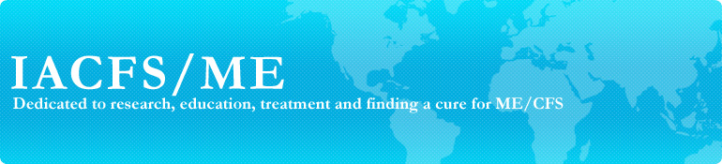


Translating Evidence into Practice
September 22-25, 2011 • Ottawa, Ontario, Canada
Special Service Award
To recognize extraordinary individuals outside the field of research who have contributed substantially to those with CFS or FM. This may include advocates, leaders, practitioners, supporters, or any other person who has lent special effort or talent to the field.

…………………………………………………………………………………………………………………….

Fortjenestemedalje til Ellen V. Piro

Ellen V. Piro er blitt hedret med en fortjenestemedalje som utdeles av International Association for CFS/ME (IACFS/ME). Medaljen utdeles som en anerkjennelse til personer som ikke driver med forskning på ME, men som har gjort en betydelig innsats for personer med ME eller på annen måte bidratt innen feltet. Overrekkelsen skjedde under festmiddagen, lørdag 24. september 2011, i forbindelsen med den internasjonale konferansen i Ottawa, Ontario, Canada. Ellen V. Piro fikk prisen sammen med Lydia E. Neilson, leder for den kanadiske foreningen for ME og fibromyalgi (National ME/CFS Action Network).

For noen måneder siden oppfordret IACFS/ME sine medlemmer til å sende inn nominasjoner i forbindelse med prisutdelingene som forgår under den tradisjonelle festmiddagen. Eva Stormorken ønsket at Piro skulle få en internasjonal anerkjennelse for sin innsats og sendte inn et nominasjonsbrev. Hurra!! Nominasjonskomiteen falt for argumentasjonen og fant Ellen verdig til å få fortjenestemedaljen.

I nominasjonsbrevet var det blant annet lagt vekt på hennes innsats for å påvirke politikere og helsemyndigheter, informere helsepersonell om ME, at hun fikk godkjent diagnosen i Norge og bidro til at Nav utarbeidet rettigheter for pasientene (nedfelt i et eget Rundskriv). Ellen startet, som kjent, Norges ME-forening i 1987 og har gjennom årene påtatt seg alle mulige oppgaver for å drifte foreningen. Hun har nærmest hatt døgnservice for pasienter og pårørende i alle år. Ellen ledet også den meget vellykkede internasjonale biomedisinske konferansen som ME-foreningen arrangerte i Oslo i 2007 der styremedlemmer fra IACFS/ME holdt innlegg. Sammen med representanter for flere land bidro Ellen til dannelsen av den europeiske ME alliansen (ME Alliance). Norges ME-forening har under hennes ledelse økt i antall medlemmer, og kunnskapen om ME blant lek og lærd er blitt større. Helsemyndighetene synes nå å ta ME-pasientene på alvor og iverksetter tiltak for å bedre situasjonen i helsetjenesten. Fremgangen de senere år borger for en lysere fremtid for alle dem som på en eller annen måte er berørt.

Eva Stormorken
Ottawa, 24. september 2011

